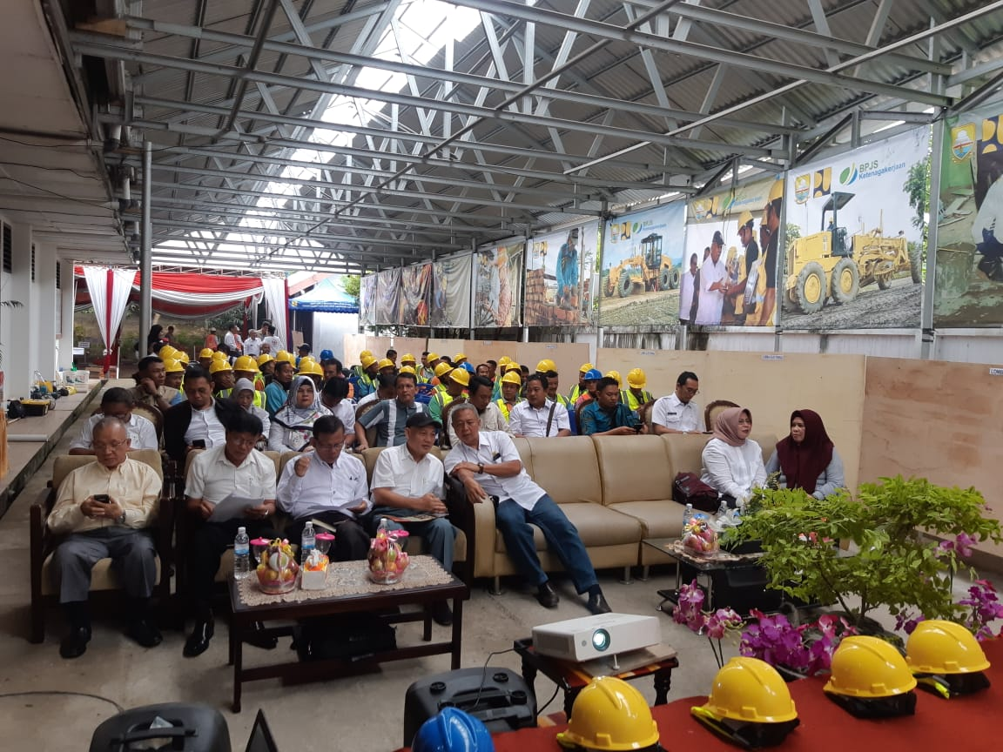
Lomba Pekerja Konstruksi Tingkat Provinsi Jambi Tahun 2019
Tahun ini Dinas Pekerjaan Umum dan Perumahan Rakyat mengadakan satu event tingkat Provinsi berupa lomba pekerja konstruksi tingkat Provinsi Jambi yang dimana diiukuti oleh peserta dari seluruh kabupaten dan Kota seprovinsi Jambi. Acara dilaksanakan pada tanggal 28 September 2019 bertempat di halaman gedung Bidang Bina Konstruksi di TAC Kota Jambi.
Acara yang langsung dihadiri dan dibuka oleh Bapak Ir. Muhammad Fauzi, MT selaku kepala Dinas PUPR Provinsi, dan menyampaikan kata selamat berkompetisi bagi seluruh peserta, dan berharap peserta mengeluarkan kemampuan terbaiknya dalam meraih prestasi di ajang lomba ini.
Para pekerja konstruksi adalah ujung tombak kualitas pekerjaan konstruksi, tanpa adanya mereka tidak mungkin ada pembangunan insfrastruktur, dan mengajak kita semua untuk mendukung dalam hal meningkatkan kompetensinya. Pemerintah Provinsi Jambi melalui Dinas PUPR selalu berkomitmen terhadap peningkatan kualitas SDM konstruksi, yang dimana dibuktukan dengan adanya sertifikasi peserta perlombaan ini.
Pada kesempatan event ini, peserta tidak hanya dinilai oleh dewan juri tetapi juga akan dinilai oleh asesor LPJK Provinsi Jambi untuk selanjutnya apabila dinyatakan kompeten maka akan diberikan sertifikat keterampilan (SKT).

